Cognome Nome n° matr.

Sezione 3: SENSORI E STRUMENTAZIONE PER MISURE DI PROCESSO

3.1. Proprietà generali dei sensori
Fornisci una panoramica, organizzata a tuo giudizio, presentando e discutendo le proprietà generali dei sensori.

NB: Una trattazione breve e ben articolata sarà valutata più di una trattazione lunga e confusa !

3.2. La termoresistenza
- Descrivi il suo principio di funzionamento
- Nel caso di un sensore a termoresistenza per uso industriale, fornisci un elenco, con una breve descrizione, di tutti gli elementi che compongono il sensore, a partire dal punto dove viene effettivamente fatta la misura, fino a quello dove la misura viene utilizzata dall’operatore

3.3. I sensori di pressione
- Presenta le classificazioni possibili per i sensori di pressione
- All’interno di ciascuna classificazione, discuti le differenze di principio di funzionamento, accuratezza, applicazione, ecc. dei sensori
- Cosa è un trasmettitore di pressione?

3.4. Il misuratore di livello di tipo idrostatico
- Disegnare uno schizzo costruttivo di un serbatoio equipaggiato con un sensore di questo tipo

3.5. P&ID
Dal disegno seguente riconoscere la strumentazione di processo, gli elementi di piping ed i più semplici componenti d’impianto

(NB: E’ consigliabile dare indicazione dei termini e/o parti notevoli direttamente sulla fotocopia)

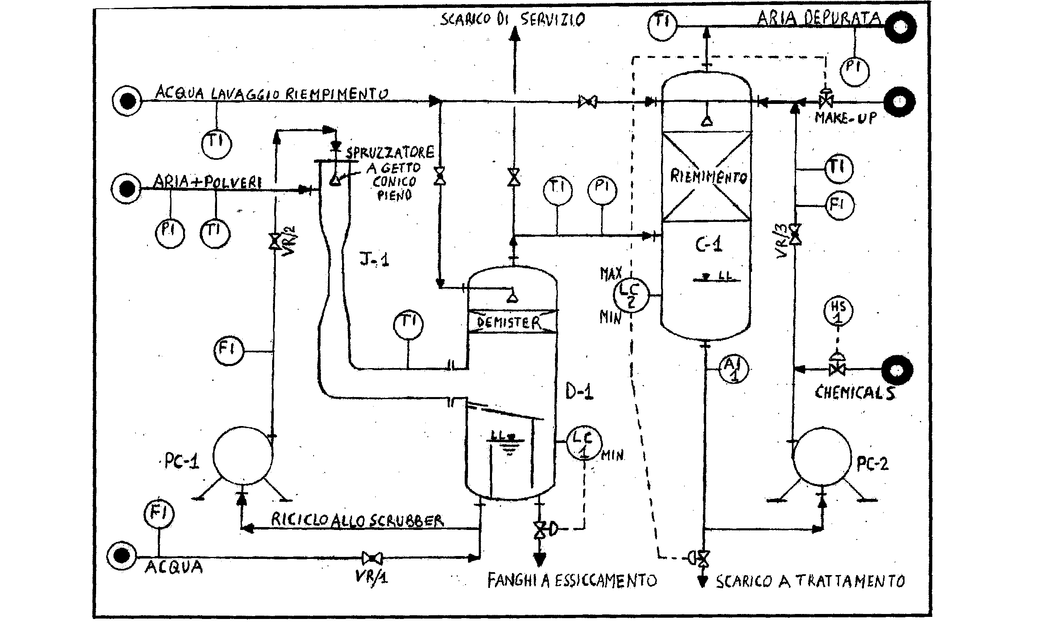

3.6. Il rotametro
- Disegnare uno schema di principio
- Ricavare l’equazione della portata nel caso ideale
- Estendere l’equazione della portata al caso di densità non costante
- Preparare una tabella riepilogativa sul rotametro che riporti nelle sue colonne vantaggi, svantaggi, altre caratteristiche ritenute interessanti.

(NB: Una trattazione breve e ben articolata sarà valutata più di un testo lungo e confuso !)

Sezione 4: LE VALVOLE

4.1. Le valvole di regolazione
Con rif. alla valvola ed all’otturatore in figura
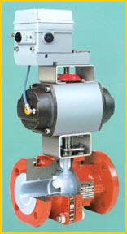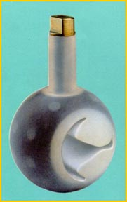

- Riconoscere il tipo
- Indicarne la funzione ed ogni altro elemento utile ai fini della classificazione delle valvole
- Fornire indicazione delle principali parti componenti

Con rif. alla caratteristica intrinseca in figura
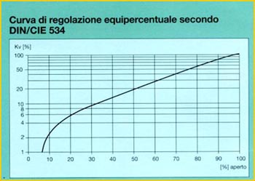

- Fornire la definizione del coefficiente di efflusso C_{v}
- Derivare l’espressione matematica della caratteristica equipercentuale, anche in termini di rangeability
- Discutere proprietà e significato della caratteristica equipercentuale

NB: Una trattazione breve e ben articolata sarà valutata più di un testo lungo e confuso !

4.2. Problema
Devi dimensionare una valvola a globo ad angolo “a flusso apre” per le seguenti condizioni:
fluido: gasolio, con densità ρ = 0.85 kg/L
portata nominale: $\overset{˙}{V}$= 1.25 galUK/s
diametro nominale della linea: DN = 1.5”
pressione a monte della valvola: P₁= 2.619 atm
pressione a valle della valvola: P₂= 1.403 atm
tensione di vapore: P_{v} = 0.7 psi
coefficiente del rapporto della pressione critica per i liquidi: F_{F} = 0.956

- Calcolare il coefficiente di efflusso C_{v} per le condizioni di cui sopra
- La valvola è disponibile con caratteristica intrinseca lineare e rangeability r = 22. Dimensionare la valvola per il problema in esame, scegliendo quella con il DN più opportuno, con i dati del costruttore di cui sotto:

Valvola | Lineare
Valve size | C_{Vn}
1” | 13
1.5” | 29

- Effettuare la verifica di cavitazione secondo la normativa IEC
- Determinare i punti salienti della caratteristica di efflusso

- Successivamente, devi inserire questa valvola in un circuito la cui caduta di pressione dell’utenza é ΔP_{u}. A questo scopo, senza far ricorso al tracciamento di tutta la caratteristica installata, é richiesto che tu calcoli nelle condizioni di caduta di pressione sul circuito ΔP₀ = 9.8 psi, h = 0.6, rapporto portata transitante su portata nominale $\frac{{\overset{\text{.}}{V}}_{a}}{{\overset{\text{.}}{V}}_{n}}$= 0.75
- l’autorità V della valvola
- caduta di pressione dell’utenza ΔP_{u}

Si vuole prendere in considerazione l’uso della stessa valvola per acqua:

- Come cambia il C_{v}? La valvola selezionata al punto 2 va ancora bene? Perché?

